关于抽调2016年高三一测评卷教师的通知

各县（市、区）教研室，市区各高、完中：
2016年高三一测将于2016年1月13日—14日进行，评卷工作于1月16日进行，现将抽调评卷教师的工作通知如下，望各单位按本通知要求的人数（见附件2）选派教师准时参加评卷。
一、评卷时间安排
2016年1月16日
参加评卷的教师应于1月16日上午7:50前到达评卷现场。
二、评卷地点安排
学科 | 评卷地点 | 学科 | 评卷地点
语文  物理  英语 | 郑州四十七中高中部 | 数学 | 郑州回中
政治 | 郑州四中（京广路） | 地理 | 郑州九中
历史 | 郑州四十四中 | 生物  化学 | 郑州十中
三、名单报送要求
因此次高三一测评卷工作时间紧、任务重，请各单位接到通知后，要积极配合，按照所分配的名额，于2016年1月7日11:30前，将参加评卷教师的名单以“郑州X中（或“县、区”）高三一测评卷教师名单”为标题，以Excel表格形式作为电子邮件附件发至295877343@qq.com，教师名单Excel表格示例见附件1。

附件1：教师名单Excel表格示例
附件2：郑州市高三一测评卷教师抽调人员分配表

郑州市教育局教学研究室
二○一六年一月四日

联系人：李琳琳 电话：67882066

附件1：
教师名单Excel表格示例：

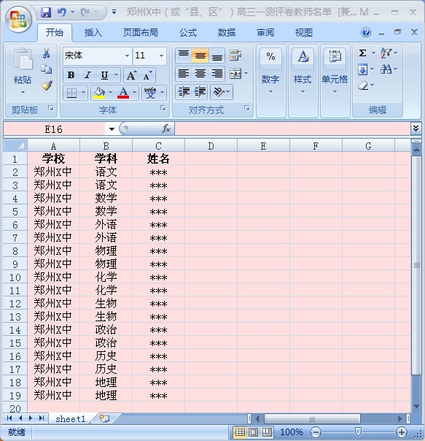

注：请不要合并单元格，每位教师均占一个单元格。

附件2：
郑州市高三一测评卷教师抽调人员分配表

学校 | 语文 | 数学 | 英语 | 物理 | 化学 | 生物 | 政治 | 历史 | 地理
合 计 | 332 | 210 | 190 | 100 | 120 | 112 | 125 | 100 | 120
郑州一中 | 7 | 6 | 6 | 2 | 4 | 3 | 1 | 3 | 1
郑州二中 | 5 | 5 | 6 | 2 | 3 | 2 | 3 | 3 | 3
郑州四中 | 5 | 5 | 6 | 2 | 3 | 2 | 2 | 3 | 2
郑州五中 | 3 | 3 | 4 | 1 | 2 | 1 | 2 | 2 | 2
郑州回中 | 5 | 5 | 6 | 2 | 2 | 2 | 3 | 2 | 2
郑州七中 | 7 | 6 | 6 | 3 | 4 | 2 | 3 | 2 | 3
郑州九中 | 6 | 6 | 6 | 2 | 3 | 2 | 3 | 2 | 2
郑州十中 | 2 | 2 | 1 | 1 | 1 | 1 | 1 | 1 | 1
郑州十一中 | 7 | 6 | 6 | 3 | 4 | 2 | 2 | 3 | 2
郑州十二中 | 4 | 4 | 3 | 1 | 2 | 2 | 2 | 1 | 2
郑州十四中 | 3 | 3 | 2 | 1 | 1 | 1 | 1 | 1 | 1
郑州十六中 | 4 | 3 | 4 | 1 | 3 | 1 | 2 | 2 | 2
郑州十八中 | 3 | 1 | 1 | 1 | 1 | 1 | 2 | 1 | 1
郑州十九中 | 6 | 5 | 4 | 1 | 3 | 2 | 2 | 2 | 2
郑州二十中 | 2 | 2 | 1 | 1 | 1 | 1 | 2 | 1 | 1
郑州二十四中 | 2 | 4 | 2 | 1 | 1 | 1 | 2 | 1 | 1
郑州二十九中 | 2 | 1 | 1 | 1 | 1 | 1 | 1 | 1 | 1
郑州三十一中 | 4 | 5 | 3 | 1 | 2 | 1 | 2 | 1 | 2
中奥维也纳音乐学校 | 1 | 1 | 1 | 0 | 0 | 0 | 0 | 0 | 1
郑州三十六中 | 2 | 3 | 1 | 1 | 1 | 1 | 1 | 1 | 1
郑州四十四中 | 3 | 6 | 2 | 1 | 2 | 1 | 1 | 1 | 1
郑州四十七中 | 9 | 1 | 6 | 3 | 4 | 2 | 3 | 2 | 3
郑州五十三中 | 2 | 5 | 1 | 0 | 1 | 1 | 1 | 1 | 1
郑州七十四中 | 4 | 6 | 2 | 1 | 2 | 2 | 2 | 1 | 1
郑州外国语学校 | 7 | 4 | 6 | 3 | 3 | 2 | 2 | 3 | 2
郑州中学 | 4 | 7 | 4 | 1 | 2 | 2 | 1 | 2 | 1
河南省实验中学 | 6 | 6 | 6 | 3 | 3 | 3 | 2 | 3 | 2
郑州一○一中学 | 5 | 2 | 4 | 1 | 2 | 2 | 2 | 2 | 2
郑州一○二中学 | 2 | 3 | 2 | 1 | 1 | 1 | 2 | 1 | 1
郑州扶轮外语学校 | 2 | 2 | 2 | 1 | 1 | 1 | 1 | 1 | 1
郑州一○六中学 | 2 | 2 | 2 | 1 | 1 | 0 | 2 | 2 | 1
郑州一○七中学 | 2 | 2 | 1 | 1 | 1 | 1 | 1 | 1 | 1
郑大一附中 | 2 | 2 | 2 | 1 | 2 | 1 | 1 | 1 | 1
郑大二附中 | 2 | 2 | 1 | 1 | 1 | 1 | 1 | 1 | 1
郑州明新中学 | 2 | 2 | 1 | 1 | 1 | 1 | 0 | 0 | 0
郑州爱中学校 | 2 | 2 | 2 | 1 | 1 | 1 | 0 | 0 | 0
郑州京广实验学校 | 2 | 2 | 2 | 1 | 1 | 1 | 0 | 0 | 0
郑州慧民外语学校 | 2 | 2 | 2 | 1 | 1 | 1 | 1 | 0 | 1
郑州树人中学 | 2 | 1 | 2 | 1 | 1 | 1 | 1 | 0 | 1
郑州博爵国际学校 | 2 | 2 | 2 | 1 | 1 | 1 | 1 | 0 | 1
郑州为民高中 | 2 | 2 | 2 | 1 | 1 | 1 | 2 | 0 | 1
郑州明德中学 | 2 | 2 | 1 | 1 | 1 | 1 | 1 | 0 | 1
郑州思齐实验学校 | 2 | 2 | 1 | 1 | 1 | 1 | 0 | 0 | 0
郑州女子高中 | 2 | 1 | 1 | 0 | 1 | 1 | 1 | 0 | 1
郑州外国语新枫杨学校 | 2 | 2 | 3 | 1 | 1 | 2 | 2 | 0 | 2
河南省实验文博学校 | 2 | 2 | 3 | 1 | 1 | 2 | 1 | 0 | 1
黄河科技学院附中 | 1 | 1 | 1 | 1 | 0 | 0 | 0 | 1 | 1
北大附中河南分校 | 4 | 1 | 1 | 1 | 0 | 1 | 0 | 1 | 1
华信学校附中 | 0 | 1 | 0 | 1 | 0 | 1 | 0 | 0 | 0
新世纪学校 | 于建丽 | 陶洪海 | 薛艳辉 | 0 | 0 | 卢士亮 | 朱红丽 | 要延珍 | 刘延平
郑州市实验高中 | 2 | 3 | 2 | 1 | 2 | 1 | 2 | 1 | 1
新郑 | 27 | 8 | 8 | 6 | 6 | 7 | 9 | 7 | 9
中牟 | 27 | 8 | 8 | 6 | 6 | 7 | 9 | 7 | 9
荥阳 | 27 | 8 | 8 | 6 | 6 | 7 | 8 | 6 | 9
新密 | 27 | 8 | 8 | 6 | 6 | 7 | 8 | 6 | 9
登封 | 27 | 8 | 8 | 6 | 6 | 7 | 8 | 5 | 8
上街 | 6 | 8 | 4 | 2 | 2 | 2 | 3 | 4 | 3
巩义 | 27 | 8 | 8 | 6 | 6 | 7 | 9 | 7 | 9

